文件說明 | 20180629(3.X)表單上附件上傳及下載
版本 | □SP6 □SP7 □7.X □2.X ■3.X |  |  | 發行範圍 | □對內 □對外
行業別 | □____________ □通用 |  |  | 客戶名稱 | (必填)
撰寫人 | 黃語潔 | 撰寫日期 | 2018.06 | 修改人 |  | 修改日期
相關程式 | EFNET0220 RESAF01.RESAF02

目的: 在表單上加入多個附件按鈕，分別上傳不同類型文件及下載

結果畫面
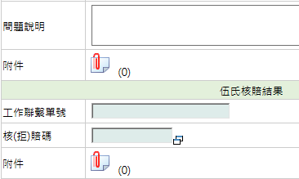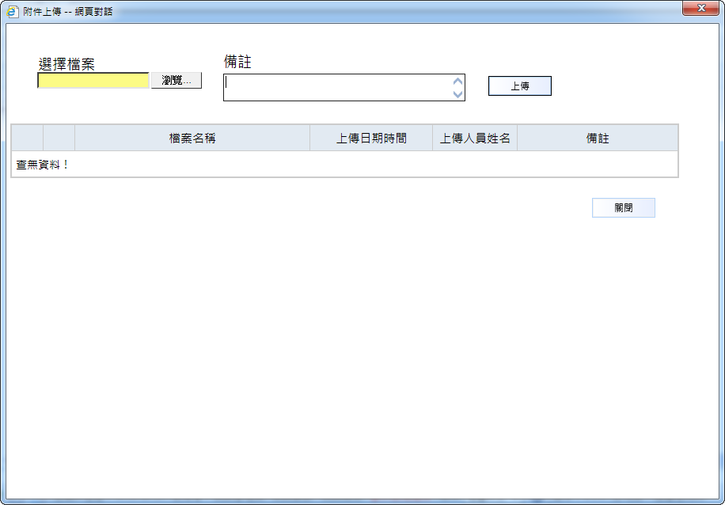

- 將EFNET0104上共用函式取回(主要為AppCode底下的OEMAttach.cs這支)
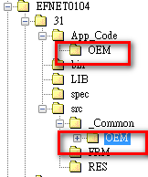
- 建立附件資料表
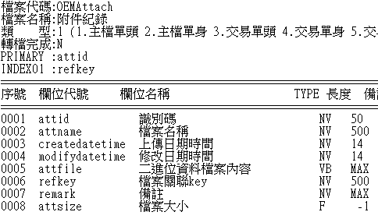
- 在表單上加上附件圖示，修改樣式
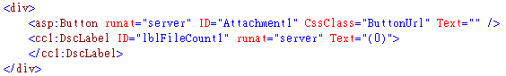
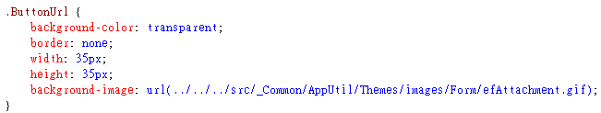
- 建立附件物件
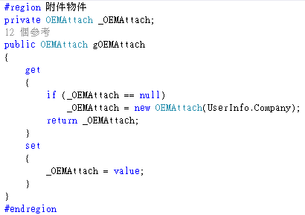
- 註冊按鈕事件(依需求設定在各個狀態下是否能刪除/下載附件)
若在發單狀態，尚未有表單單號，先用univarsalID送單後再換成表單單號，
建立附件refkey:表單代號_表單單號_單身序號_識別碼(若附件是在單身才需加上序號)
gOEMAttch.SettingAttach(this,ButtonID,refkey,是否可刪除附件,是否可下載附件)
Page_prender更新顯示附件數量
- 複製表單、草稿處理
gOEMAttach.CopyAttachByRefkey(pRefkey_from,pRefkey_to,CEATOR)
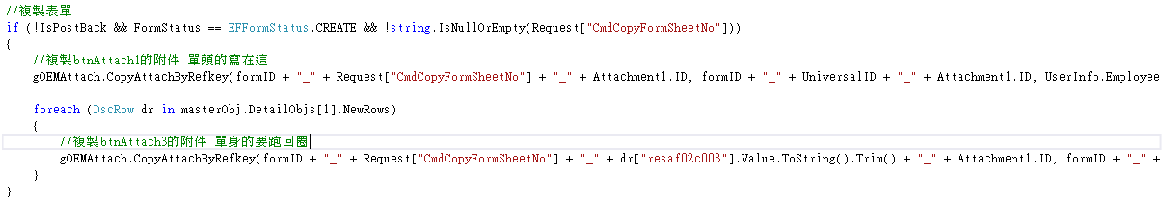
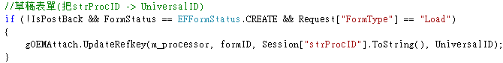
- 若附件會在發單時上傳，發單後需把UniversalID換成表單單號
